Traducere din limba engleză/ Translation from English into Romanian
PREDUZEĆE ZA PROIZVODNJU, PROJEKTOVANJE I PROMET

KNEZ MIHAJLOVA 80 , 14000 VALJEVO, SRBIJA

MANUAL DE UTILIZARE ȘI ÎNTREȚINERE PENTRU SOBE CU COMBUSTIBIL SOLID
STIMATE CLIENT,

Vă felicităm pentru achiziția sobei cu combustibil solid “TERMOSISTEM TEHNIKA”. Vă rugăm să instalați și să folosiți soba conform acestui maual, aceasta va asigura operarea acesteia în siguranță și o viată lungă pentru sobă.

Tabel 1. Specificații tehnice
Nume model | Dimensiune | Putere  Nominală | Greutate | Diametru racord coș | Distanța minimă față de materialele combustibile  înconjurătoare
 | lăime/lungime/înălțime [mm] | [KW] | [kg] | [mm] | laterale/spate/față[cm]
KLASIK | 330x360x870 | 5-7 | 36 | 118 | 40/50/80
PLAMEN | 330x460x870 | 5-7 | 39 | 118 | 40/50/80
VALJEVAC | 390x480x870 | 7-9 | 62 | 118 | 75/55/80
KREKA | 465x390x790 | 7-9 | 54 | 118 | 75/55/80
ELEGANT | 480x460x870 | 8-9 | 61 | 118 | 70/55/80
LUXX | 490x460x870 | 8-9 | 58 | 118 | 70/75/80
KREKA LUXX | 520x390x790 | 8-9 | 62 | 118 | 70/75/80
VALJEVAC LUXX | 520x390x870 | 7-9 | 54 | 118 | 65/50/80
ROBOT | 510x480x1060 | 11-13 | 94 | 118 | 65/50/80
ROBOT LUXX | 610x480x1060 | 11-13 | 100 | 118 | 60/70/80
OLIMP | 510x500x910 | 11-13 | 73 | 118 | 60/70/80
OLIMP LUXX | 610x500x910 | 11-13 | 94 | 118 | 60/70/80
ETAZ A, B | 510x560x1060 | 12-14 | 122 | 118 | 60/70/85
KREKA (10) | 360x470x750 | 7 – 9 | 55 | 118 | 70/75/80

- Descrierea și utilizarea sobei:
Sobele cu combustibil solid TERMOSISTEM TEHNIKA sunt proiectate într-un mod care facilitează arderea eficientă a combustibililor solizi cu posibilitatea ajustării și reglării cantității de aer care intră, necesară procesului de ardere. Soba constă din părți de oțel, cu uși și plita din partea superioară din fontă sau oțel (în funcție de modelul sobei), iar grătarul din camera de ardere este făcut din fontă. Toate sobele sunt placate înăuntru cu cărămidă de șamotă, care oferă acumulare de căldură pe termen lung. Sobele sunt vopsite cu vopsea specială rezistentă la căldură. Sticla de la ușă este sticlă ceramică de primă clasă rezistentă la căldură.
Sobele sunt destinate pentru încălzirea unui spectru larg de încăperi cum ar fi camere de zi, birouri, restaurante, școli, garaje, depozite etc.

2. Instalare:
- Toate reglementările locale inclusiv cele referitoare la standardele naționale și europene trebuie respectate la montarea instalației.
- Locul de instalare trebuie să fie orizontal și trebuie să aibă suficient spațiu, în caz contrar trebuie luate măsurile necesare pentru a îndeplini aceste condiții.
- Soba nu trebuie așezată în apropiere de material combustibil (cum ar fi lemnul, textilele sau părți de mobilă din plastic, etc.) și nici lângă dispozitive de răcire. Distanța minimă dintre sobă și astfel de materiale trebuie asigurată respectând specificațiile din Tabelul 1.
- Dacă soba este așezată pe pardoseală din material combustibil (lemn, itison, podea de plastic, etc.) este nevoie de o bucată de metal de min. 30cm lățime de la lateralele cuptorului, și min. 50cm dinspre partea din față a sobei. Racordul la coș trebuie să fie la distanță minimă de celelalte obiecte de min. 40cm.
- Când conectați soba la coș ar trebui să consultați o instituție locală competentă. Soba trebuie atașată unui coș cu un diamteru de cel puțin 140mm și înălțime de 6m. Dacă mai multe sobe sunt atașate la un singur coș, distanța dintre punctele de atașare trebuie să fie de cel puțin 2m. Coșul trebuie să fie extins deasupra acoperișului cu min. 50cm. Trebuie să acordați atenție ca racordul cu coșul să nu intersecteze secțiunea interioară a coșului și, de asemenea, racordul să fie bine etanșat. (vezi Figura Nr.1) Dacă două coșuri merg paralel, ele trebuie să aibă ieșiri separate pentru curățare, și nu trebuie să existe cavități între cele două coșuri. Ușa de acces pentru curățarea coșului trebuie să fie strâns închisă și etanșată atunci când folosiți soba (cât timp focul arde în sobă). Dacă coșul e nou construit, soba nu trebuie folosită constant pentru a permite coșului să se răcească complet.
- În locul de instalare a sobei trebuie să existe liber acces pentru curățarea sobei, a racordului la coș și a coșului însuși.
- Pentru a funcționa corespunzător, curentul de aer necesar trebuie să fie 14 ÷ 15 Pa. Verificarea curentului de aer poate fi făcută folosind și o lumânare după cum se indică în Figura nr. 2.
- Aerul proaspăt este necesar pentru aprinderea combustibilului și funcționarea corectă a sobei, și trebuie să vă asigurați că în încăperea unde soba este instalată, va fi întotdeauna suficient aer (proaspăt). Ventilatoarele extractoare de aer, hotele și dispozitivele similare care extrag aer din încăpere nu vor fi plasate în aceeași camera în care este instalată soba. Dacă această situație există totuși, sau dacă ușile și ferestrele sunt etanșe, atunci este necesar să găsiți o cale să dirijați aer proaspăt din exterior pentru o ardere corectă. În acest caz, înainte de instalarea sobei, este necesar să consultați un inginer/o firmă competentă. Dacă nu asigurați o cantitate suficientă de aer pentru arderea combustibilului din sobă, acesta nu va arde complet și încăperea unde soba este plasată poate deveni contaminată cu gaze nesănătoare și periculoase!

Figura Nr. 1 INSTALAREA SOBEI

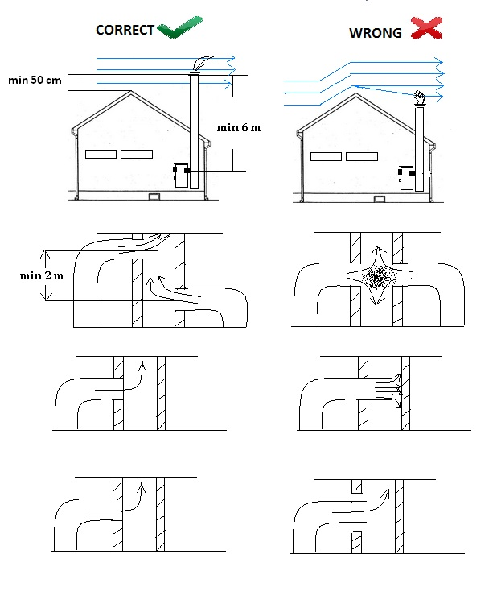

Figura Nr. 2 VERIFICAREA CURENTULUI DE AER

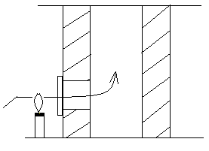
Curent de aer slab

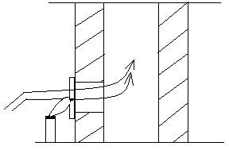

Curent de aer bun

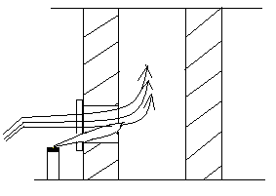
Curent de aer prea puternic

3. Utilizare:
- Toate reglementările locale inclusiv cele referitoare la standardele naționale și europene trebuie respectate la montarea instalației.
- Combustibil recomandat: bușteni de lemn (lemn de fag, lemn de plop, etc.), cărbune cu mai puține calorii (cărbune brun). Puterea de încălzire depinde de tipul și calitatea combustibilului folosit.
- Încălzirea initială a sobei trebuie făcută gradual pentru a evita solicitarea bruscă a materialului. Nu folosiți soba la capacitate maxima în primele 8-10 ore de la aprindere (1-2 zile). Vopseaua termo-rezistentă a sobei va fi complet formată (întărită) după primele 2-3 ore de la aprinderea focului. În acest interval nu atingeți vopseaua și nu puneți nimic pe sobă, pentru a evita distrugerea vopselei. În primele 15-30 min. de la aprindere, soba poate emite miros și fum neplăcut, perioadă în care ferestrele camerei trebuie deschise.
Pornirea și întreținerea focului:
- intensitatea arderii este reglată cu regulatorul pimar localizat în fața sobei comutând stânga-dreapta, și cu supapa regulator localizată la gura coșului (la modelele care dețin așa ceva) prin rotirea acesteia.
Când mânerul regulatorului de intrare a aerului este în poziția maxim dreapta, acesta este în poziție închisă (nu pătrunde aer în camera de ardere), iar când este în poziția maxim stânga, acesta este complet deschis (curentul de aer este maxim în camera de ardere). Între aceste două pot fi gradual reglate pozițiile medii. Când mânerul supapei regulatorului este în poziția maxim stânga sau maxim dreapta, aceasta este închisă (fluxul de evacuare al gazelor de ardere este minim). Când mânerul supapei regulator este în poziția superioară, este în poziție complet deschisă. Fluxul de evacuare al gazelor de ardere este maxim.Între pozițiile închis și complet deschis sunt pozițiile medii.
- Nu folosiți gazolină, benzină ușoară, cherosen sau alte lichide ușor inflamabile pentru a porni sau reaprinde focul, din motive de siguranță.

Când porniți focul în modelul automat de reglare a aerului, asigurați-vă că regulatorul de intrare a aerului și supapa regulator ( la modelele care dețin așa ceva) sunt în poziția complet deschis. Aprindeți focul direct pe grătar cu ziare mototolite , lemn surcele și “aprinzătoare de foc” existente în comerț. Nu permiteți unor bucăți singulare de hârtie să se ridice pe coș mai ales aprinse. Aceasta este o cauză comună pentru aprinderea coșului și poate cauză distrugeri structurale proprietății. Când surcelele ard bine, puteți adăuga bucăți mai mari de lemn pentru a mări volumul focului.
- Când vreți să reîncărcați soba, mai întâi puneți regulatorul de intrare în poziția închis, abia după aceea deschideți ușa încet și reîncărcați cu atenție soba. Nu deschideți ușa abrupt pentru că aceasta poate cauza apariția fumului în camera. Înălțimea de umplere maximă în camera de ardere nu poate să fie mai mare de 2/3 din înălțimea camerei. Înălțimea de umplere optimă în camera de ardere este 1/2 din înălțimea camerei. Se recomandă să așteptați ca focul să se reducă la jăratice fierbinți înainte de reumplere. Nu lăsați cenușă sau combustibil nears să se adune pe grătarul din camera de ardere. Curățați grătarul regulat.
-Soba a fost construită și proiectată pentru operare continuă cu ușa camerei de ardere închisă, cu excepția perioadei de reumplere a sobei. Nu deschideți ușa fără să fie nevoie.
- Curățați cenușa din tăviță regulat – nu permiteți să se formeze un pat de cenușă care să se ridice deasupra nivelului părților laterale ale tăviței. Lemnul va arde mai bine, dacă este puțina cenușă în tăviță.
- Este interzis să folosiți cuptorul pentru arderea deșeurilor organice și anorganice (animale, plastic, textile, lemn impregnat, etc.). În timpul arderii unor astfel de materiale pot fi eliberate multe substanțe dăunătoare și toxice.

4. Întreținere:
- Tăvița de cenușă trebuie golită regulat
- Camera de ardere și toate suprafețele care au contact cu fumul trebuie curățate și golite periodic de cenușă și alte tipuri de deșeuri de combustbil. Suprafețele interioare curate garantează operarea economică a sobei. Este recomandat să curățați soba o data pe lună sau mai des în cazul depunerilor mai mari a deșeurilor de combustibili.
- După fiecare sezon de încălzire, soba, țevile și coșul trebuie curățate în amănunt de funingine. În perioada în care soba nu este folosită, lăsați regulatorul de intrare a aerului și supapa regulator în poziția maxim deschis pentru a permite trecerea naturală a aerului prin sobă pentru a evita agregarea condensului în interiorul sobei.
- Curățați sticla regulat cu cârpe moi. Curățați exteriorul sobei cu o cârpă moale, nu abrazivă și evitați alte chimicale agresive care pot îndepărta vopseaua de pe sobă. Efectuați curățarea doar când soba este rece.
- Dacă e nevoie de schimbarea unei părți componente sau repararea sobei, adresați-vă unui inginer competent pentru a efectua această întreținere.

5. SIGURANȚĂ – PRECAUȚIE !
- Sticla nu trebuie curățată cu o cârpă udă, nici stropită cu apă când este fierbinte. Făcând astfel, sticla se va sparge.
- Nu trebuie așezate pe plita fierbinte obiecte foarte reci. Astfel, plita poate crăpa.
- Nu folosiți alcool, benzină sau alte lichide combustibile!
- Anumite păți ale sobei pot atinge temperaturi foarte ridicate în timpul operării sobei, astfel se cer măsuri adecvate de precauție în timpul folosirii acesteia. Nu lăsați copiii să mânuiască soba sau să se joace în apropierea acesteia.
- Nu este permis să faceți schimbări structurale la sobă fără aprobarea producătorului.

CERTIFICAT DE GARANTIE

Produsul _____________________ IMPORTATOR
Model________________________ SC AUTO ALEX SRL
Data vanzarii___________________ SEDIUL MOLDOVA NOUA
Factura________________________ Str NICOLAE BALCESCU NR.13
Data_____________ JUD CARAS-SEVERIN
TEL\FAX 0255/540106
EMAIL: office@autoalex.ro
Termen de garantie 24 luni de la data cumpararii.
Durata medie de utilizare este de 5 ani.
Drepturile consumatorului sunt conform prevederilor OG 21/92 si Legea 449/2003 republicata in decembrie 2008

CONDITII DE GARANTIE :
1.Produsele cumparate sunt insotite de instructiuni de instalare si utilizare, care trebuie citite si respectate obligatoriu inainte de instalarea si folosirea produsului.
2.Nu se acorda service-ul gratuit produselor aflate in perioada de garantie in urmatoarele conditii:
- deteriorari si defectiuni datorate transportului necorespunzator efectuat de cumparator
- defectiuni provocate de cumparator prin instalarea, utilizarea sau operarea gresita prin nerespectarea instructiunilor mentionate la punctul 1;
3.Certificatul de garantie trebuie pastrat cu multa grija si prezentat obligatoriu impreuna cu factura (bonul) de cumparare.Pierderea Certificatului de Garantie anuleaza drepturile cumparatorului in perioada de garantie.

SEMNATURA SEMNATURA SI
CUMPARATOR STAMPILA VANZATOR

1.Cumparatorul are obligatia respectarii instructiunilor prevazute in manualul de utilizare.
2.Orice interventie neautorizata, utilizarea sau manipularea incorecta a produsului
duc automat la pierderea garantiei
3.Interventiile de service in garantie vor fi solutionate in termenul legal
de 15 de zile de la data anuntarii defectului la sediul magazinului vanzator.
4.In perioada de garantie produsul nu se inlocuieste decat dupa 3 interventii
efectuate de reprezentantii importatorului.
5.Drepturile consumatorului sunt prevazute in legea 449/2003

Telefon pentru interventii in termenul de garantie: 0255/540107

